РАСПИСАНИЕ ГРУППОВЫХ ФИТНЕС-ПРОГРАММ С 6 ДЕКАБРЯ
 | ПОНЕДЕЛЬНИК | ВТОРНИК | СРЕДА | ЧЕТВЕРГ | ПЯТНИЦА | СУББОТА | ВОСКРЕСЕНЬЕ
08:00 |  | ЙОГА
09:00 | PYRAMID | TABS + АТМ | TABATA FIT | UPPER BODY | TABS + АТМ | ЙОГА
10:00 | FUNCTIONAL BODY | UPPER BODY + ROLL | ЗДОРОВАЯ СПИНА | INTERVAL CLASS | UPPER BODY | UPPER BODY | BODY SCULPT
 |  |  | ZUMBA |  | ZUMBA
11:00 | MFR | УМНОЕ ТЕЛО | STRETCH | PILATES MIX | STRETCH | TABS + АТМ | STRETCH
12:00 |  |  |  |  |  | STRETCH+ ROLL
Продолжительность занятий: Фитнес – 55 мин / Йога – 90 мин
18:00 | INTERVAL CLASS | SLIM BODY STYLE | INTERVAL CLASS | SLIM BODY STYLE | BODY PUMP | 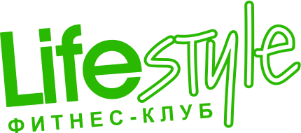  Пожарова, 22  +7 (978) 810 83 82  sevlifestyle.ru
 | ЙОГА |  | ЙОГА |  | ЙОГА
19:00 | TABS + АТМ | PILATES | FUNCTIONAL | PILATES | BODY COMBAT
 | BASIC STEP+ UPPER BODY | ZUMBA | BASIC STEP+ TABS | ZUMBA
20:00 | STRETCH+ROLL | STRETCH | STRETCH+ROLL | STRETCH | STRETCH
 |  | БОКС |  | БОКС

